«Весна»

Рекомендации для родителей

РАССКАЖИТЕ ДЕТЯМ!
Весна наступает после зимы.
Весенние месяцы: март, апрель, май.
Погода весной неустойчивая: то тепло, то холодно. Снег тает, сходит лед с рек и озер.
День равен ночи.
Солнце начинает светить ярче. Теплеет. Тает снег, повсюду бегут ручьи.
Первые признаки наступления весны: на ветвях набухают почки, распускаются листья.
Затем появляется зеленая травка. Зацветают деревья и кустарники.
Появляются насекомые.
Возвращаются перелетные птицы, вьют гнезда и откладывают яйца.
Пробуждаются медведи, ежи и барсуки. Белки и зайцы меняют шубку на летнюю (другого цвета, с коротким, легким мехом).
Весной начинаются сельскохозяйственные работы: люди сеют рожь и пшеницу. Сажают деревья, кусты, цветы. Белят стволы плодовых деревьев –для защиты от вредителей. Обрезают сухие ветки. Приводят в порядок улицы, парки и скверы.

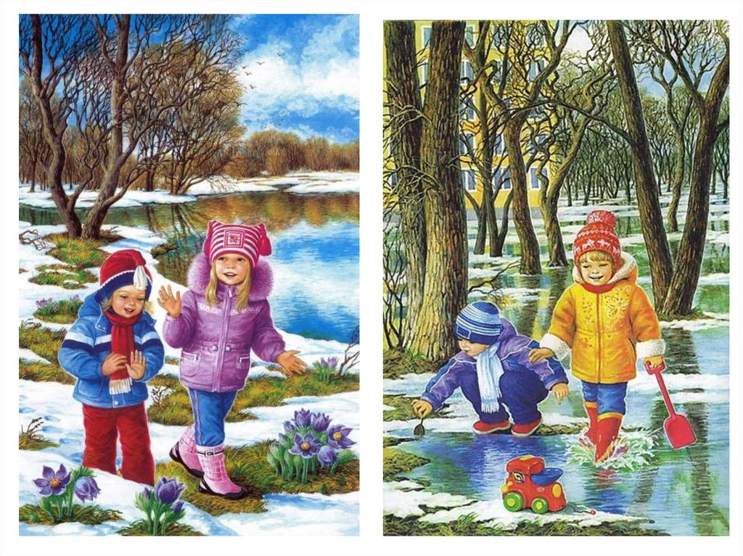

Для чтения детям
В.Бианки. Синичкин календарь. Март. Апрель. Май.
Г.Скребицкий. Первые листья.
Г.Скребицкий. Сказка о весне.
Ю.Коваль. Сказка о приходе весны.
А.Плещеев. Сельская песня.
С.Маршак. Март. Апрель. Май.
З.Александрова. Капель.
Н.Сладков. Птицы весну принесли. Соловей поет.
Э.Мошкоская. Весенняя арифметика.
Е.Липатов. Сонуля.
А.Барто. Куда весна пропала.
Г.Скребицкий. На лесной полянке (Весна).
Р.н.сказка. Снегурочка.
Е. Серова Одуванчик

Заучиваний стихотворений

С. Маршак «Апрель»
Разбегайтесь, ручьи,
Растекайтесь, лужи.
Вылезайте, муравьи,
После зимней стужи.
Пробирается медведь
Сквозь лесной валежник.
Стали птицы песни петь,
И расцвёл подснежник!

Е. Серова «Одуванчик»
Носит одуванчик
Желтый сарафанчик
Подрастет – нарядится
В беленькое платьице:
Легкое, воздушное,
Ветерку послушное

А. Н. Плещеев «Сельская песня»
Травка зеленеет,
Солнышко блестит,
Ласточка с весною
В сени к нам летит.

С нею солнце краше
И весна милей...
Прощебечь с дороги
Нам привет скорей.

Дам тебе я зёрен,
А ты песню спой,
Что из стран далёких
Принесла с собой...

1. «Цвета весны». Предложите ребёнку ответить на вопросы и нарисовать картинки.

Весной солнышко какое? Весной солнышко …

Весной небо какое? Весной небо …

Весной травка какая? Весной травка …

2. Дидактическая Игра «Один и много» (с мячом).

Я называю один предмет, а вы называете много этих же предметов.
Ручей – ручьи
Дождь – дожди
Подснежник – подснежники
Скворец – скворцы
Гнездо – гнёзда
Сосулька – сосульки
Лужа – лужи
Лист – листья
Насекомое – насекомые
Дерево – деревья.

3. Дидактическая Игра «Закончи предложение».
Я буду начинать предложение, а Вы постарайтесь его закончить!
- Весной солнце…(светит ярче и теплее).
- Весной из теплых краев…(прилетают птицы).
- Весной звери…(просыпаются от зимней спячки, выводят потомство).
- Весной на деревьях и кустарниках…(набухают почки).
- Весной люди одевают…(легкую одежду).

Весенние поделки
https://gidrukodeliya.ru/podelki-na-temu-vesna
https://risuemdoma.com/video/spring
http://semeynaya-kuchka.ru/vesennie-podelki-77-idej-zanyatij-dlya-detej/
https://podelki.pro/vesennie-podelki/

